
Freguesia de Brito
Brito é uma freguesia portuguesa do concelho de Guimarães, com 6,14 km² de área e 4 939 habitantes (2011). Densidade: 804,4 hab/km². Arquidiocese de Braga. Orago S. João. Está situada a cerca de 7 km da sede do concelho e é atravessada pelo rio Ave. Foi elevada a vila em 12 de Julho de 2001.
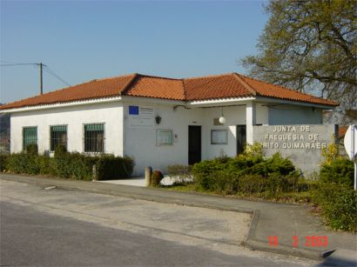
Junta de Freguesia
Foi inaugurado no dia 18 Setembro o Parque da Vila (zona verde e de Lazer), certamente uma mais valia na qualidade de vida dos habitantes desta vila, sendo este um espaço agradável, onde se poder fazer também exercício físico, desde a simples caminhada até ao circuito de manutenção passando pelos vários desportos, tais como voleibol e futebol de praia, parque radical, campo de relva sintética, parque infantil e um espaço privilegiado para atividades culturais ao ar livre.

Trabalho realizado por :
- Tiago Pereira nº25
- Sérgio Fernandes nº24
- Patrícia Ferreira nº18

